器材或場地缺失維修10012
1教職員生告知，登錄維修記錄表，寫明器材或場地損壞地點及情形。
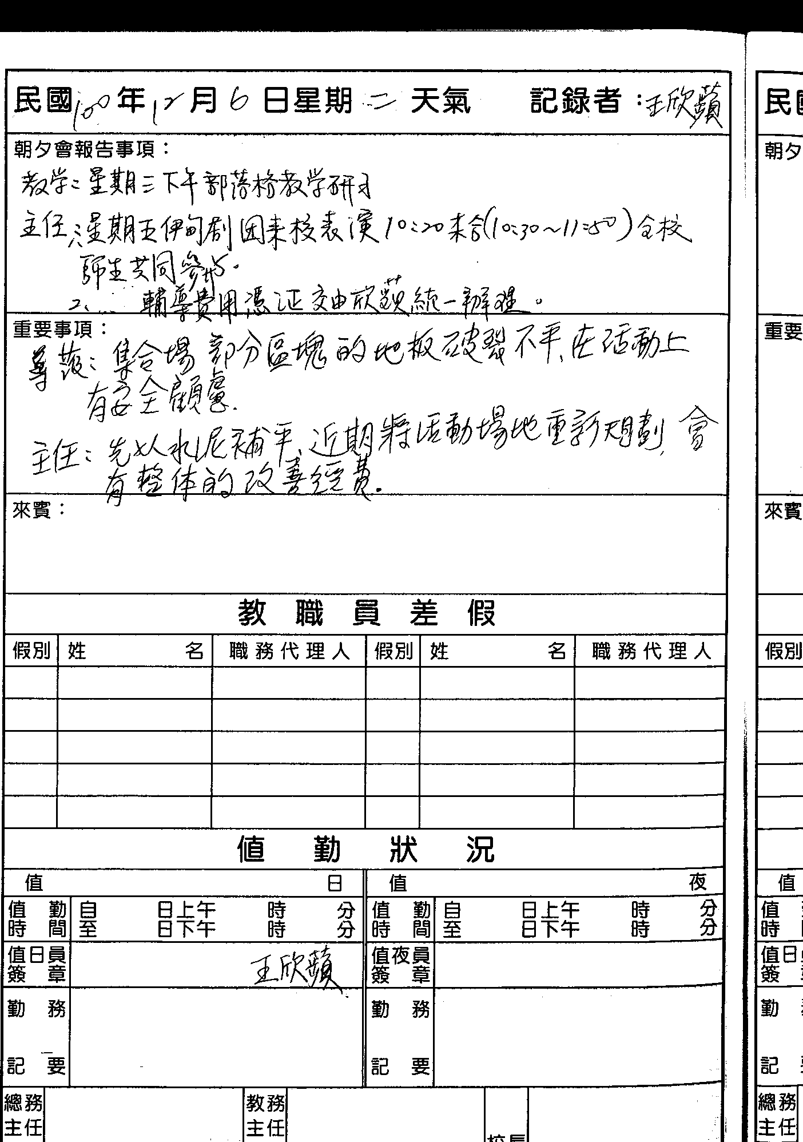
2業務（事務）單位研商處理方式。

3內部處理或委外施工。
